Семинар-практикум
«Охрана и укрепление физического и психического здоровья детей»
Цель мероприятия: Создание оптимальных условии для охраны и укрепления физического и психического здоровья детей. Применение здоровьесберегающих технологий в воспитательно-образовательном процессе.
Задачи: познакомить педагогов с разнообразными методами и приёмами, которые оказывают положительное воздействие на развитие детей.
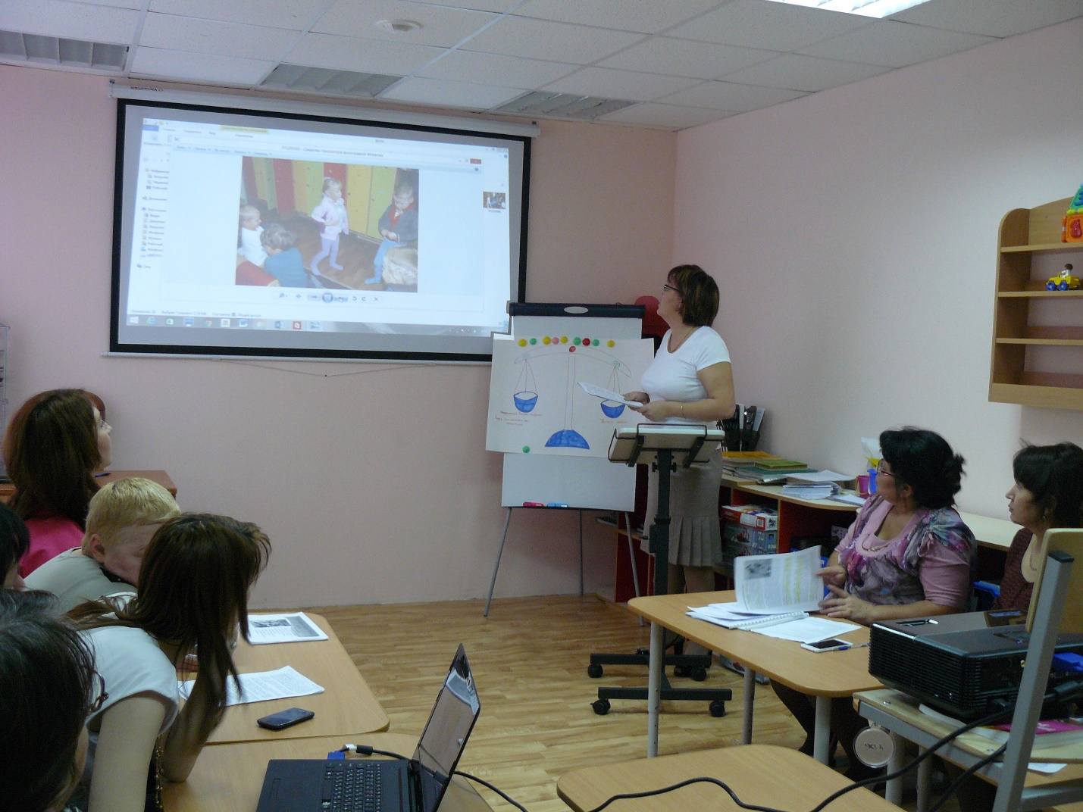
Ход семинара:
-Здравствуйте, уважаемые коллеги!
-Крикните громко и хором, друзья,
Помочь откажетесь мне? (нет или да ?)
Деток вы любите? Да или нет?
Пришли вы на мастер-класс,
Сил совсем нет,
Вам лекции хочется слушать здесь? (Нет)
Я вас понимаю…
Как быть господа?

Проблемы детей решать нужно нам? (Да)
Дайте мне тогда ответ
Помочь откажетесь мне? (Нет)
Последнее спрошу у вас я
Активными все будете? (нет или да)
Итак, с прекрасным настроением и позитивными эмоциями мы начинаем мастер-класс «Здоровьесберегающие технологии в МБДОУ»
Сегодня в дошкольных учреждениях уделяется большое внимание здоровьесберегающим технологиям.
Здоровьесберегающая технология
- это система мер, включающая взаимосвязь и взаимодействие всех факторов образовательной среды, направленных на сохранение здоровья ребенка на всех этапах его обучения и развития.
Цель:Здоровьесберегающих образовательных технологий обеспечить ребенку возможность сохранения здоровья, сформировать необходимые знания, умения и навыки здорового образа жизни, научить использовать полученные знания в повседневной жизни.
Важно понимать, что Здоровье - это состояние полного физического, психического и социального благополучия, а не просто отсутствие болезней или физических дефектов (ВОЗ).
Здоровье, как предмет здоровьесберегающих технологий, предусматривает:
Здоровье физическое.
Здоровье психическое.
Здоровье социальное.
Здоровье нравственное.
Благодаря использованию здоровьесберегающих технологий у детей происходит:
- улучшение памяти, внимания, мышления, повышение способности к произвольному контролю; улучшение общего эмоционального состояния; повышается работоспособность, уверенность в себе; стимулируются двигательные функции; снижает утомляемость; развивается дыхательный и артикуляционный аппарат; стимулируется речевая функция;
Здоровьесберегающие педагогические технологии применяются в различных

видах деятельности и представлены как:
Технологии сохранения и стимулирования здоровья:
динамические паузы, подвижные и спортивные игры, релаксация, гимнастика пальчиковая, гимнастика для глаз, гимнастика дыхательная, гимнастика бодрящая, гимнастика корригирующие
Технологии обучения здоровому образу жизни: Физкультурные занятия, занятия в бассейне, ритмика, биологическая обратная связь (БОС).проблемно-игровые, коммуникативные игры, беседы из серии «Здоровье», точечный самомассаж,
Коррекционные технологии: технологии развития эмоцоинально-волевой сферы, коррекция поведения, психогимнастика, арт-терапия, артикуляционная гимнастика, технология музыкального воздействия, сказкотерапия)
Задания для педагогов
Педагогам предлагается выбрать цвет буклета и описать ощущения связанные с этим цветом.
Цветотерапия — это одно из самых перспективных и надежных методов лечения и оздоровления. Цвет служит мощным стимулятором эмоционального и интеллектуального развития детей.
Красный обеспечивает здоровье, физическую силу, выносливость, устойчивость, уверенность в себе повышает внутреннюю энергию, способствует активизации кроветворения, нормализации кровообращения и обмена веществ.
Оранжевый повышает уровень нейроэндокринной регуляции, помогает победить усталость, хандру, депрессию, неуверенность, тревогу и страх.
Желтый как символ солнца, снимает напряжения и даёт надежду.
Зеленый способствует ритмичной работе сердца, отдыху глаз, оказывает умеренное противовоспалительное и противоаллергическое действие. К тому же он помогает при кашле. успокаивает, , благоприятно влияет на работу щитовидной железы.
Синий помогает при бессоннице, снимает страхи, вызывает ощущение комфорта и покоя, снимает напряжение, снижает артериальное давление, успокаивает дыхание.
Фиолетовый действует мягко, стимулирующе. Дает силу при энергетическом

истощении, не дает места депрессии, пессимизму и бессилию.
(В зависимости от выбранного цвета, педагогам дается задание-использование здорвьесберегающей технологии)
Красный цвет буклета
Пальчиковая гимнастика
Что дает пальчиковая гимнастика детям?
• Способствует овладению навыками мелкой моторики.
• Помогает развивать речь.
• Повышает работоспособность коры головного мозга.
• Развивает у ребенка психические процессы: мышление, внимание, память, воображение.
• Снимает тревожность
Вам нужно придумать движения и продемонстрировать гимнастику в соответствии с текстом
Будем мы варить компот, (Левую ладошку держат «ковшиком»,
Фруктов нужно много. Вот: указательным пальцем правой
руки «мешают».)
Будем яблоки крошить, (Загибают пальчики по одному,
Грушу будем мы рубить. начиная с большого.)
Отожмем лимонный сок,
Слив положим и песок.
Варим, варим мы компот. (Опять «варят» и «мешают».)
Угостим честной народ.

Зеленый цвет буклета
Игровая деятельность
повышает интерес к занятиям физкультурой и спортом. Но не только подвижные или спортивные игры повышают интерес, но и дидактические игры .
Вашему вниманию представляю дидактическое пособие «Цветок здоровья»
• Дидактическая игра « Угадай вид спорта по показу»
Желтый цвет буклета
Эмоциональную сферу

можно рассматривать как один из фундаментальных внутренних факторов, определяющих психическое здоровье ребенка и становление его исходно благополучной психики. При помощи дидактических игр возможно формирование эмоционального благополучия у детей дошкольного возраста.
Дидактическая игра
« Угадай эмоцию по показу»

Оранжевый цвет буклета
Релаксация
– это умение расслабиться, она помогает одним детям снять напряжение, другим – сконцентрировать внимание, снять возбуждение. Релаксация «Штанга» (Клюева Н.В.)
Цель: расслабление мышц рук, ног, корпуса.
Инструкция: «Представьте, что вы поднимаете тяжелую штангу. Наклонитесь, возьмите ее. Сожмите кулаки. Медленно поднимите руки. Они напряжены! Тяжело! Руки устали, бросаем штангу (руки резко опускаются вниз и свободно опускаются вдоль туловища). Они расслаблены, отдыхают. Легко дышится. Вдох – пауза, выдох – пауза.»

Голубой цвет буклета
МУЗЫКОТЕРАПИЯ
- это, которое слушают. О том, что музыка способна изменить душевное и физическое состояние человека, знали еще в древней Греции и других странах Слушание правильно подобранной музыки повышает иммунитет детей, снимает напряжение и раздражительность, головную и мышечную боль, восстанавливает спокойное дыхание.Музыка действует избирательно: в зависимости от характера произведения, от инструмента, на котором она исполняется. Так, например, скрипка и фортепиано успокаивают нервную систему, а флейта оказывает расслабляющее действие.
Слушание «К Элизе» Л.В. Бетховен
Таким образом, применение в работе здоровьесберегающих педагогических технологий повышает результативность образовательного процесса,
формирует у педагогов и родителей ценностные ориентации сохранения и

укрепления здоровья детей, а у ребенка стойкую мотивацию к творчеству и здоровому образу жизни.

